Zondag 14 mei 2023 in de Lukaskerk

Zondag Rogate (‘Vraagt!)

Voorganger: Ds Marja Flipse Muziek: Eric Kruit

Ouderling: Karin Astrid Siegmann Kinderkerk: Waltraut Stroh

Welkom door ambtsdrager  *Gemeente gaat staan*

Kaarsen worden aangestoken en we zingen:

Intochtslied: LB 601 ‘Licht dat ons aanstoot in de morgen’

Moment van stilte

Votum en groet:

Onze hulp is in de naam van de Heer,

**die hemel en aarde gemaakt heeft.**

Genade zij u en vrede van God, onze Vader

en van Jezus Christus, de Heer. **Amen.**

*Gemeente gaat zitten*

Kyriëgebed (gezongen): LB 301e

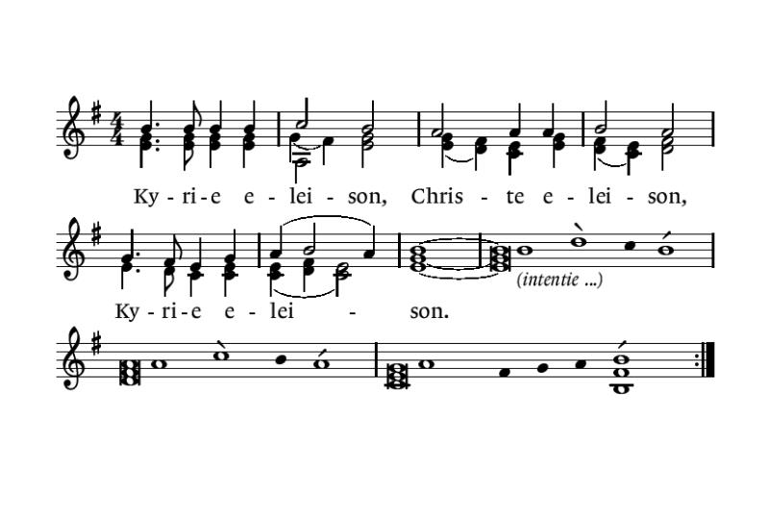

Glorialied: LB 273 ‘Loof God, die zegent al wat leeft’

Het geheim in de doos

Lezing: Jesaja 41:17-20

Zingen: LB 659 ‘Kondig het jubelend aan’ vs. 1, 4, 5, 6

Lezing: 1 Petrus 3:8-18

Zingen: LB 636 ‘Liefde is licht, opnieuw geboren’

Lezing: Johannes 16:16-24

Overweging

Muziek

Zingen: LB 1005 ‘Zoekend naar licht’

Mededelingen door de ambtsdrager

Collecte

Gebeden *afgewisseld met LB 368f*

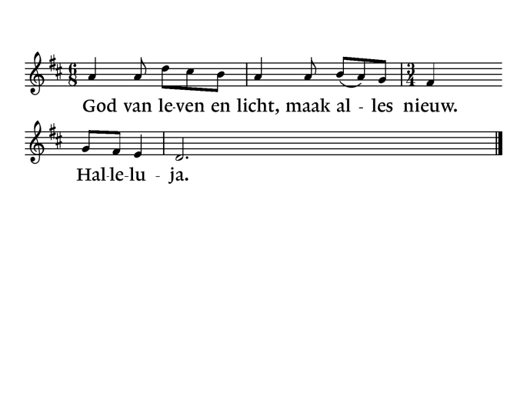

Aansteken van kaarsjes bij de kaarsenboom *afgewisseld met dezelfde acclamatie*

Stil gebed, gezongen Onze Vader: LB 369b

Kinderen komen terug

Slotlied: LB 747 ‘Eens komt de grote zomer’ vs. 1, 4, 5, 8

Zegen *afgesloten met Verzameld Liedboek 235 (achterin liedboek geplakt)*

De collecten zijn bestemd voor Kariboe Bibi en voor de Wijkgemeente.  
U kunt uw bijdrage aan de collecte ook overmaken naar:  
1e collecte (diaconie) NL41INGB0000600100: diaconie Lukaskerk, Den Haag, ovv doel en collecte mei.  
2e collecte (wijkgemeente/kerk) NL73INGB0006206900, PGG Lukaskerk ovv doel en collecte mei.  
Bij de uitgang kunt u uw gave geven als bijdrage voor de koffie/thee.